El Biofeedback
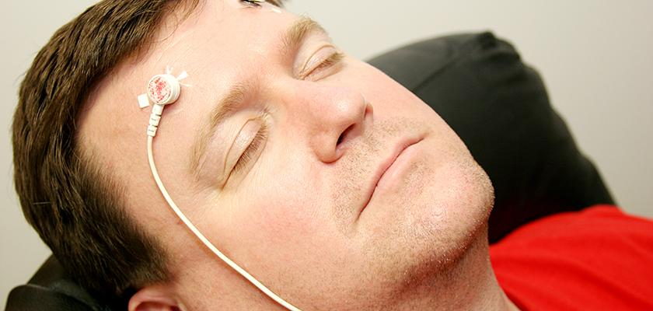

¿Qué es el Biofeedback?
- El biofeedback es un tratamiento que lo ayuda a comprender y mejorar el estrés en su cuerpo
- Se utiliza equipo especial para medir factores como la respiración, la frecuencia cardíaca, la temperatura de la piel y la tensión muscular
- Su médico usará una computadora para ayudarlo a ver cómo el estrés afecta su cuerpo y cómo puede aprender a mejorar su respiración para reducir el estrés
- Utilizarás esa información para aprender a equilibrar su cuerpo y mejorar su salud

¿Cuáles son los problemas principales que trata el biofeedback?
- Dolores de la cabeza por migraña y tensión, y otros tipos de dolor
- Estrés y ansiedad
- Presión alta relacionada con el estrés, niveles altos de azúcar en sangre, insomnio
- PTSD y depresión (combinados con psicoterapia)

¿Qué debo anticipar?
- Por lo general, el biofeedback dura 5-10 sesiones en persona (Centro Médico de San Mateo o Centro de Salud Fair Oaks) por 45-50 minutos cada sesión
- Para beneficiarse de la biofeedback, debe presentarse para cada cita y estar dispuesto a dedicar 15 minutos todos los días para practicar técnicas aprendidas en sesiones.

¿Cómo puedo ser referido?
- Pregúntele a su médico si el biofeedback puede ser apropiada y si debe ser referido al programa integrado de salud conductual
- Alguien se comunicará con usted para programar una cita y asegurarse de que el biofeedback sea adecuada para sus objetivos

Para obtener más información: https://www.smchealth.org/general-information/integrated-behavioral-health

